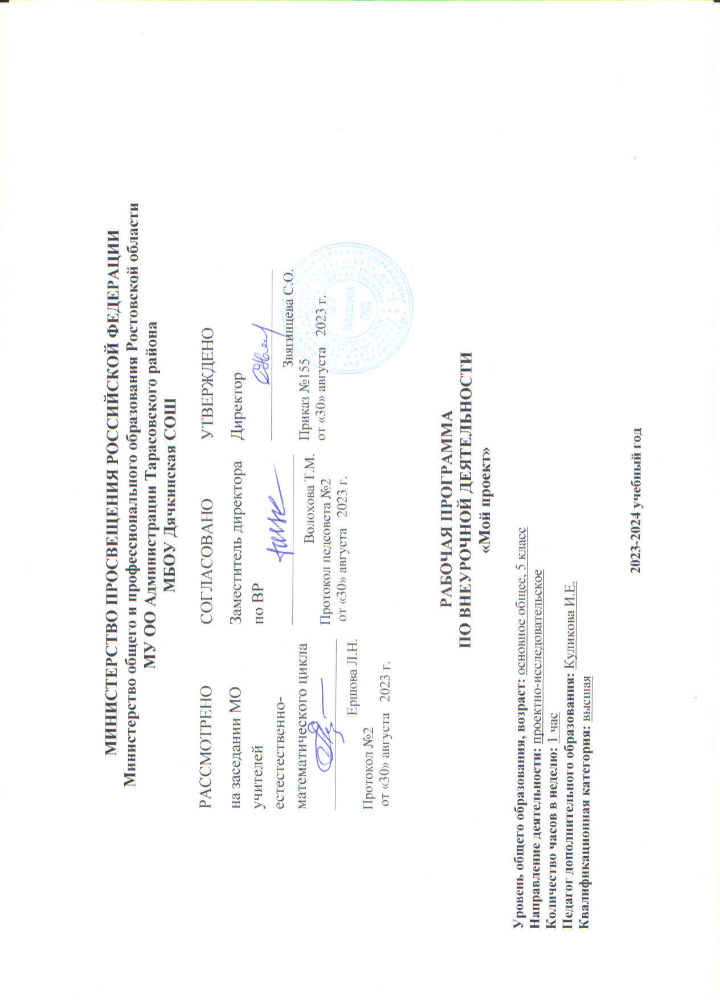

МИНИСТЕРСТВО ПРОСВЕЩЕНИЯ РОССИЙСКОЙ ФЕДЕРАЦИИ
‌Министерство общего и профессионального образования Ростовской области‌‌
‌МУ ОО Администрации Тарасовского района‌​
МБОУ Дячкинская СОШ

РАССМОТРЕНО  на заседании МО учителей естестественно-математического цикла  ________________________  Ершова Л.Н.  Протокол №2  от «30» августа 2023 г. | СОГЛАСОВАНО  Заместитель директора по ВР  ________________________  Волохова Т.М.  Протокол педсовета №2  от «30» августа 2023 г. | УТВЕРЖДЕНО  Директор  ________________________  Звягинцева С.О.  Приказ №155  от «30» августа 2023 г.

РАБОЧАЯ ПРОГРАММА
ПО ВНЕУРОЧНОЙ ДЕЯТЕЛЬНОСТИ
«Мой проект»
Уровень общего образования, возраст: основное общее, 5 класс
Направление деятельности: проектно-исследовательское
Количество часов в неделю: 1 час
Педагог дополнительного образования: Куликова И.Е.
Квалификационная категория: высшая

2023-2024 учебный год
Пояснительная записка

Рабочая программа внеурочной деятельности «Мой проект» составлена в соответствии с требованиями Федерального государственного образовательного стандарта основного общего образования, образовательной программой МБОУ Дячкинской СОШ и на основе авторской программы Р.И. Сизовой и Р.Ф. Селимовой «Учусь создавать проект». Программа рассчитана на 32 ч. учебного времени (1 ч. в неделю).
Программа курса предназначена для обучающихся в 5 классе, интересующихся исследовательской деятельностью, и направлена на формирование у учащихся умения поставить цель и организовать её достижение, а также креативных качеств – гибкость ума, терпимость к противоречиям, критичность, наличие своего мнения, коммуникативных качеств. Актуальность программы курса обусловлена тем, что знания и умения, необходимые для организации учебно-исследовательской деятельности, в будущем станут основой для реализации учебно-исследовательских проектов и в среднем и старшем звене школы. Программа курса позволяет реализовать актуальные в настоящее время компетентностный, личностно- ориентированный и деятельностный подходы.
Главная цель: выявление наиболее способных к творчеству учащихся и развитие у них познавательных интересов, интеллектуальных, творческих и коммуникативных способностей.
Задачи:
- познакомить учащихся со структурой исследовательской деятельности, со способами поиска информации;
- мотивировать учащихся на выполнение учебных задач, требующих усердия и самостоятельности;
- прививать навыки организации научного труда, работы со словарями и энциклопедиями;
- прививать интерес к исследовательской деятельности.

В основе формирования исследовательских умений лежит два главных вида учебно-познавательной деятельности учащихся: проектная деятельность в микрогруппе, практическая работа в библиотечном фонде, а также изучение рекомендаций по организации учебно-исследовательской деятельности.
Система занятий сориентирована не столько на передачу «готовых знаний», сколько на формирование активной личности, мотивированной к самообразованию, обладающей начальными навыками самостоятельного поиска, отбора, анализа и использования информации.
Развитие личностных качеств и способностей школьников опирается на приобретение ими опыта разнообразной деятельности: учебно-познавательной, практической, социальной.
Курс «Мой проект» носит развивающий характер. Целью данного спецкурса является формирование поисково-исследовательских и коммуникативных умений средних школьников.
Занятия курса разделены на теоретические и практические. Причём проектная деятельность может носить как групповой, так и индивидуальный характер.
Проектно-исследовательская деятельность средних школьников при изучении курса «Мой проект» имеет отличительные особенности:
· имеет практическую направленность, которую определяет специфика содержания и возрастные особенности детей;
· в большинстве случаев проекты имеют краткосрочный характер, что обусловлено психологическими особенностями пятиклассников;
· проектная деятельность осуществляется в школе, дома, не требуя от учащихся самостоятельного посещения без сопровождения взрослых отдельных объектов, что связано с обеспечением безопасности учащихся;
· проектная деятельность носит групповой характер, что будет способствовать формированию коммуникативных умений, таких как умение распределять обязанности в группе, аргументировать свою точку зрения и др.;
· проектная деятельность предполагает работу с различными источниками информации, что обеспечивает формирование информационной компетентности, связанной с поиском, анализом, оценкой информации;
· в содержание проектной деятельности заложено основание для сотрудничества детей с членами своей семьи, что обеспечивает реальное взаимодействие семьи и школы;
· реализует задачу выявления творческих способностей, склонностей и одаренностей к различным видам деятельности.

Планируемые результаты освоения обучающимися программы
внеурочной деятельности
Личностные универсальные учебные действия
У выпускника будут сформированы:
· учебно-познавательный интерес к новому учебному материалу и способам решения новой задачи;
· ориентация на понимание причин успеха во внеучебной деятельности, в том числе на самоанализ и самоконтроль результата, на анализ соответствия результатов требованиям конкретной задачи;
· способность к самооценке на основе критериев успешности внеучебной деятельности;
· основы гражданской идентичности личности в форме осознания «Я» как гражданина.
Выпускник получит возможность для формирования:
· внутренней позиции школьника на уровне положительного отношения к школе, понимания необходимости учения, выраженного в преобладании учебно-познавательных мотивов и предпочтении социального способа оценки знаний;
· выраженной устойчивой учебно-познавательной мотивации учения;
· устойчивого учебно-познавательного интереса к новым общим способам решения задач;
· адекватного понимания причин успешности/неуспешности внеучебной деятельности;
· эмпатии как осознанного понимания чувств других людей и сопереживания им, выражающихся в поступках, направленных на помощь и обеспечение благополучия.

Регулятивные универсальные учебные действия
Выпускник научится:
· планировать свои действия в соответствии с поставленной задачей и условиями ее реализации, в том числе во внутреннем плане;
· учитывать установленные правила в планировании и контроле способа решения;
· осуществлять итоговый и пошаговый контроль по результату;
· оценивать правильность выполнения действия на уровне адекватной ретроспективной оценки соответствия результатов требованиям данной задачи и задачной области;
· адекватно воспринимать предложения и оценку учителей, товарищей, родителей и других людей;
· различать способ и результат действия.
Выпускник получит возможность научиться:
· в сотрудничестве с учителем ставить новые учебные задачи;
· проявлять познавательную инициативу в учебном сотрудничестве;
· самостоятельно адекватно оценивать правильность выполнения действия и вносить необходимые коррективы в исполнение как по ходу его реализации, так и в конце действия.

Познавательные универсальные учебные действия
Выпускник научится:
· осуществлять поиск необходимой информации для выполнения внеучебных заданий с использованием учебной литературы и в открытом информационном пространстве, энциклопедий, справочников (включая электронные, цифровые), контролируемом пространстве Интернета;
· осуществлять запись (фиксацию) выборочной информации об окружающем мире и о себе самом, в том числе с помощью инструментов ИКТ;
· строить сообщения, проекты в устной и письменной форме;
· проводить сравнение и классификацию по заданным критериям;
· устанавливать причинно-следственные связи в изучаемом круге явлений;
· строить рассуждения в форме связи простых суждений об объекте, его строении, свойствах и связях;
Выпускник получит возможность научиться:
· осуществлять расширенный поиск информации с использованием ресурсов библиотек и сети Интернет;
· записывать, фиксировать информацию об окружающем мире с помощью инструментов ИКТ;
· осознанно и произвольно строить сообщения в устной и письменной форме;
· осуществлять выбор наиболее эффективных способов решения задач в зависимости от конкретных условий;
· осуществлять синтез как составление целого из частей, самостоятельно достраивая и восполняя недостающие компоненты;
· осуществлять сравнение, сериацию и классификацию, самостоятельно выбирая основания и критерии для указанных логических операций;
· строить логическое рассуждение, включающее установление причинно-следственных связей;

Коммуникативные универсальные учебные действия
Выпускник научится:
· адекватно использовать коммуникативные, прежде всего – речевые, средства для решения различных коммуникативных задач, строить монологическое сообщение, владеть диалогической формой коммуникации, используя, в том числе средства и инструменты ИКТ и дистанционного общения;
· допускать возможность существования у людей различных точек зрения, в том числе не совпадающих с его собственной, и ориентироваться на позицию партнера в общении и взаимодействии;
· учитывать разные мнения и стремиться к координации различных позиций в сотрудничестве;
· формулировать собственное мнение и позицию;
· договариваться и приходить к общему решению в совместной деятельности, в том числе в ситуации столкновения интересов;
· задавать вопросы;
· использовать речь для регуляции своего действия;
· адекватно использовать речевые средства для решения различных коммуникативных задач, строить монологическое высказывание, владеть диалогической формой речи.
Выпускник получит возможность научиться:
· учитывать и координировать в сотрудничестве отличные от собственной позиции других людей;
· учитывать разные мнения и интересы и обосновывать собственную позицию;
· понимать относительность мнений и подходов к решению проблемы;
· аргументировать свою позицию и координировать ее с позициями партнеров в сотрудничестве при выработке общего решения в совместной деятельности;
· задавать вопросы, необходимые для организации собственной деятельности и сотрудничества с партнером;
· осуществлять взаимный контроль и оказывать в сотрудничестве необходимую взаимопомощь;
· адекватно использовать речь для планирования и регуляции своей деятельности;
· адекватно использовать речевые средства для эффективного решения разнообразных коммуникативных задач.

СОДЕРЖАНИЕ ПРОГРАММЫ

Занятие 1.
Тема: Что такое проект. Я-проектант.
Цель: знакомство с понятием «проект», развитие интереса к исследовательской деятельности через знакомство с работами учащихся старших классов.
Понятие о проектах и исследовательской деятельности учащихся. Презентация исследовательских работ учащихся старших классов.
Понятия: проект, проблема, информация, формулировка, тема.

Занятие 2.
Тема: Что такое проблема.
Цель: ознакомить с понятием проблема, формировать умение видеть проблему, развивать умение изменять собственную точку зрения, исследуя объект с различных сторон.
Понятие о проблеме. Упражнение в выявлении проблемы и изменении собственной точки зрения. Игра «Посмотри на мир чужими глазами».
Понятия: проблема, объект исследования.

Занятия 3-4.
Тема: Мои помощники в работе над проектом.
Цель: знакомство с людьми, которые могут помочь в работе над проектом (родители, старшие братья и сёстры, бабушки и дедушки и прочие родственники, а также специалисты).
Понятия: помощник, специалист, интервью, мнение, факты, сведения.

Занятия 5-6.
Тема: Гипотеза – что это?
Цель: знакомство с понятием «гипотеза», развитие исследовательского и творческого мышления, развитие умения прогнозировать.
Понятие о гипотезе. Вопрос и ответ. Упражнения на обстоятельства и упражнения, предполагающие обратные действия. Игра «Найди причину».
Понятия: гипотеза, предположение, догадка, план.

Занятия 7-8.
Тема: Удивительные вопросы.
Цель: развитие умения ставить вопросы для решения существующей проблемы.
Вопрос. Виды вопросов. Ответ. Игра «Угадай, о чем спросили». Правила совместной работы в парах.
Понятия: вопрос, ответ.

Занятия 9-11.
Тема: Источники информации.
Цель: знакомство с понятием «источник информации» (библиотека, беседа со взрослыми, экскурсия, книги, видео фильмы, ресурсы Интернета). Сбор и обработка информации.
Информация. Источники информации. Библиотека. Работа с энциклопедиями и словарями. Беседа. Правила общения. Отбор значимой информации.
Понятия: источник информации, сбор информации, обработка информации.

Занятие 12.
Тема: Этапы работы над проектом.
Цель: знакомство с понятием «этап», развитие умения выделять этапы проекта.
Понятия: этап, выделение этапов.

Занятие 13.
Тема: Актуальность темы проекта.
Цель: знакомство с понятием «актуальность», развитие умения находить и выделять существенное и значимое для современного общества.
Понятия: актуальность, общество.

Занятие 14.
Тема: Цель моего проекта.
Цель: знакомство с понятием «цель», развитие умения выделять цель своего проекта.
Понятие: цель проекта.

Занятие 15.
Тема: Задачи моего проекта.
Цель: знакомство со способами и путями достижения цели, развитие умения найти и решить проблему доступными способами.
Понятия: задачи, способы, пути и средства достижения цели.

Занятие 16.
Тема: Что такое продукт проекта.
Цель: знакомство с понятием «продукт проекта», формирование умения различать виды продукта, реализовать полученные знания в практической деятельности.
Понятие: продукт проекта.

Занятие 17.
Тема: Методы познания. Как проводить опыты?
Цель: знакомство со способами познания окружающего мира, с наблюдениями и экспериментами, формирование умения различать методы познания и реализовать их в практической деятельности.
Наблюдение и эксперимент – способы познания окружающего мира. Опыты. Как проводить опыты? Наблюдение за изменениями в природе. Игры на внимание.
Понятия: наблюдение, эксперимент, опыт.
Занятия18-20.
Тема: Как готовить мини-сообщение.
Цель: знакомство с понятием «мини-сообщение», развитие умения высказывать собственную точку зрения, воспитание самостоятельности.
Отбор информации для выступления. План выступления, его создание. Краткое изложение текста.
Понятия: выступление, мини-сообщение, план.

Занятие 21.
Тема: Творческая работа и презентация.
Цель: знакомство с понятием «презентация», формирование умения применять в практической деятельности полученные знания. Как создать презентацию. Презентация исследовательских работ учащихся старших классов.
Понятия: творческая работа, презентация.

Занятия 22-24.
Тема: Компьютер и мой проект.
Цель: выявление значимости компьютера для создания проекта и необходимости его использования. Научиться работать с программами WORD и POWER POINT.
Понятия: ПК, Компьютерные программы.

Занятия 25-26.
Тема: Аудитория и слушатели.
Цель: знакомство с понятием «аудитория», развитие умения высказывать собственную точку зрения, использовать речевые средства для решения различных коммуникативных задач, строить монологическое высказывание, владеть диалогической формой речи, уметь задавать вопросы, формировать умение работать в группе, развитие толерантности.
Понятия: аудитория, слушатель, высказывание.

Занятие 27.
Тема: Работа над самоанализом.
Цель: формировать умение анализировать и оценивать результат своего труда, самостоятельно адекватно оценивать правильность выполнения действия и вносить необходимые коррективы.
Понятия: самоанализ, эрудиция, социальная значимость, портфолио.

Занятия 28-30.
Тема: Мой лучший проект. Защита проектов.
Цель: развитие умения высказывать собственную точку зрения, использовать речевые средства для решения различных коммуникативных задач, строить монологическое высказывание, владеть диалогической формой речи, уметь задавать вопросы и отвечать на них, формировать умение работать в коллективе, учитывать разные мнения и интересы и обосновывать собственную позицию, адекватно воспринимать предложения и оценку учителя и товарищей.

Занятие 31.
Тема: Что мы узнали и чему научились за год. Моя лучшая работа.
Цель: систематизировать и обобщить знания ребят по курсу «Мой проект».
Рефлексия изученного за год. Отбор лучших работ. Оформление выставки работ.

32 резервное время.

Календарно – тематическое планирование внеурочной деятельности
«Мой проект» для 5 класса.

№  п/п | Наименование тем | Дата по плану | Дата по факту
1 | Что такое проект. Я-проектант. | 04.09.2023
2 | Что такое проблема. | 11.09.2023
3-4 | Мои помощники в работе над проектом. | 18.09.2023  25.09.2023
5-6 | Гипотеза – что это? | 02.10.2023  09.10.2023
7-8 | Удивительные вопросы. | 16.10.2023  23.10.2023
9-11 | Источники информации. | 13.11.2023  20.11.2023  27.11.2023
12 | Этапы работы над проектом. | 04.12.2023
13 | Актуальность темы проекта. | 11.12.2023
14 | Цель моего проекта. | 18.12.2023
15 | Задачи моего проекта. | 25.12.2023
16 | Что такое продукт проекта. | 15.01.2024
17 | Методы познания. Как проводить опыты? | 22.01.2024
18-20 | Как готовить мини-сообщение. | 29.01.2024  05.02.2024  12.02.2024
21 | Творческая работа и презентация. | 19.02.2024
22-24 | Компьютер и мой проект. | 26.02.2024  04.03.2024  11.03.2024
25-26 | Аудитория и слушатели. | 18.03.2024  08.04.2024
27 | Работа над самоанализом. | 15.04.2024
28-30 | Мой лучший проект. Защита проектов. | 22.04.2024  29.04.2024  06.05.2024
31 | Что мы узнали и чему научились за год. | 13.05.2024
32 | Резервное время | 20.05.2024

Литература:
Для учителя
1. Григорьев Д. В., Степанов П. В.. Стандарты второго поколения: Внеурочная деятельность школьников: Методический конструктор. Москва: «Просвещение», 2010. – 321с.
2. Гузеев В.В. Метод проектов как частный случай интегративной технологии обучения: / Гузеев В.В.. Директор школы № 6, 1995г.- 16с.
3. Савенков А. И. Психология исследовательского обучения: / Савенков А.И. М.: Академия, 2005- 345с.
4. Чечель И.Д. Метод проектов или попытка избавить учителя от обязанностей всезнающего оракула: / Чечель И.Д. М.: Директор школы, 1998, № 3- 256с.
5. Чечель И.Д. Управление исследовательской деятельностью педагога и учащегося в современно школе: / Чечель И.Д. – М.: Сентябрь, 1998 - 320с.
6. Полат Е. С.. Новые педагогические и информационные технологии в системе образования: / Е. С. Полат, М. Ю. Бухаркина, М. В. Моисеева, А. Е. Петров; Под редакцией Е. С. Полат. – М.: Издательский центр «Aкадемия», 1999г. – 224с.
7. Как проектировать универсальные учебные действия в начальной школе. От действия к мысли: пособие для учителя/[А.Г. Асмолов, Г.В. Бурменская, И.А. Володарская и др.]; под ред. А.Г. Асмолова, 2-ое изд. – М.: Просвещение, 2100. – 152с.
8. Проектные технологии на уроках и во внеурочной деятельности. – М.: «Народное образование». - 2000, №7

Для обучающихся
1. Большая Детская энциклопедия. Биология. Учебное пособие: «Бизнессофт» / «Хорошая погода», 2007.- 159с.
2. Большой атлас природы России: иллюстрированная энциклопедия для детей. - М.: Эгмонт, Россия Лтд, 2003.
3. Виртуальная школа Кирилла и Мефодия. Медиатека по биологии. – «Кирилл и Мефодий», 1999–2003 гг. Авторы – академик РНАИ В.Б. Захаров, д.п.н. Т.В. Иванова, к.б.н. А.В. Маталин, к.б.н. И.Ю. Баклушинская, Т.В. Анфимова.

Электронные ресурсы:

1. Большая детская энциклопедия (6-12 лет). [Электронный ресурс] http://all-ebooks.com/2009/05/01/bolshaja-detskaja-jenciklopedija-6-12.html (09.03.11)
2. А.Ликум - Детская энциклопедия. [Электронный ресурс] http://www.bookshunt.ru/b120702_detskaya_enciklopediya_enciklopediya_vse_obo_vsem._5_ (09.03.11)
3. Почему и потому. Детская энциклопедия. [Электронный ресурс] http://www.kodges.ru/dosug/page/147/(09.03.11)
4. Большая Детская энциклопедия. Биология. [Электронный ресурс]http://www.booklinks.ru/ (09.03.11)
5. «Внеурочная деятельность школьников» авторов Д.В.Григорьева, П.В. Степанова [Электронный ресурс] http://standart.edu.ru/ (09.03.11)

